ДОКЛАД

министерства образования Красноярского края
об осуществлении государственного контроля (надзора) в сфере образования и об эффективности такого контроля (надзора)
в 2015 году

Раздел 1. Состояние нормативно-правового регулирования в соответствующей сфере деятельности

Нормативные правовые акты, устанавливающие обязательные требования к осуществлению министерством образования Красноярского края (далее – Министерство) государственного контроля (надзора) в сфере образования, а также нормативные правовые акты, устанавливающие обязательные требования, являющиеся предметом такого государственного контроля (надзора), в целом отвечают требованиям полноты и объективности.
В своей совокупности данные нормативные правовые акты позволяют на необходимом уровне регламентировать вопросы осуществления указанной деятельности и обязательных требований к ней, являющихся предметом государственного контроля (надзора), за исключением отдельных проблемных вопросов, обозначенных в соответствующем разделе доклада.
В течение 2015 года система и структура подзаконных нормативных правовых актов не подвергалась значительным изменениям. Корректирующие изменения не содержат в себе критичных несоответствий (противоречий) и юридических ошибок, исключающих возможность их исполнения, и в полной мере отвечают установленным требованиям по разграничению полномочий по осуществлению правового регулирования в части вопросов осуществления государственного контроля (надзора) в сфере образования.
Анализ обновленной системы нормативных правовых актов, устанавливающих обязательные требования к осуществлению государственного контроля (надзора) в сфере образования, а также нормативных правовых актов, устанавливающих обязательные требования в сфере образования и осуществления образовательной деятельности, позволяет сделать вывод об отсутствии в указанных нормативных правовых актах выраженных признаков коррупциогенности. Так, указанные нормативные правовые акты в целом не содержат в себе положений, допускающих неоднозначного толкования, содержащих недостаточно чётко обозначенных пределов компетенции и полномочий органов государственной власти и их должностных лиц, возложения необоснованно завышенных либо противоречивых обязанностей на юридических лиц и индивидуальных предпринимателей.
Нормативные правовые акты, устанавливающие обязательные требования к осуществлению государственного контроля (надзора) в сфере образования, а также нормативные правовые акты, устанавливающие обязательные требования, являющиеся предметом такого государственного контроля (надзора), публикуются в свободном доступе на официальном сайте Министерства в информационно-телекоммуникационной сети «Интернет» по адресу: www.krasobrnadzor.ru.
Обязательные требования, являющиеся предметом государственного контроля (надзора) в сфере образования, по своему содержанию, структуре и юридической технике изложения в целом позволяют достаточно эффективно осуществлять государственный контроль (надзор) за исполнением юридическими лицами и индивидуальными предпринимателями таких обязательных требований.
Нормативные правовые акты, устанавливающие обязательные требования, являющиеся предметом государственного контроля (надзора), помимо основополагающего Федерального закона от 29.12.2012 № 273-ФЗ «Об образовании в Российской Федерации», разделяются на несколько основных групп:
- Нормативные правовые акты, регламентирующие порядок организации и осуществления образовательной деятельности по различным образовательным программам (не претерпели значительных изменений в 2015 году).
- Нормативные правовые акты, регулирующие правовой статус педагогических работников (не претерпели значительных изменений в 2015 году).
- Нормативные правовые акты, регламентирующие правила размещения информации на официальном сайте образовательной организации в информационно – телекоммуникационной сети «Интернет» (не претерпели значительных изменений в 2015 году).
- Нормативные правовые акты, регламентирующие выдачу документов об образовании и (или) квалификации (не претерпели значительных изменений в 2015 году).
- Нормативные правовые акты, регламентирующие порядок приема на обучение по различным образовательным программам (не претерпели значительных изменений в 2015 году).
- Нормативные правовые акты, непосредственно регулирующие образовательные отношения (не претерпели значительных изменений в 2015 году).
В каждую группу нормативных правовых актов входят различные по своей юридической силе документы – как постановления Правительства Российской Федерации, так и ведомственные приказы нормативного характера, изданные Министерством образования и науки Российской Федерации, Федеральной службой по надзору в сфере образования и науки.
Кроме обозначенных выше нормативных правовых актов приведены в соответствие с актуальными изменениями законодательства Российской Федерации следующие нормативные правовые акты Красноярского края, регламентирующие деятельность Министерства по государственному контролю (надзору):
Закон Красноярского края от 02.10.2008 № 7-2161 «Об административных правонарушениях»;
Указ Губернатора Красноярского края от 20.09.2011 № 173-уг «Об утверждении административного регламента исполнения министерством образования Красноярского края государственной функции по осуществлению федерального государственного надзора в сфере образования в рамках переданных Российской Федерацией полномочий»;
Указ Губернатора Красноярского края от 27.07.2011 № 131-уг «Об утверждении Административного регламента исполнения министерством образования Красноярского края государственной функции по осуществлению федерального государственного контроля качества образования в рамках переданных Российской Федерацией полномочий»;
постановление Правительства Красноярского края от 27.12.2013 № 706-п «Об утверждении положения о министерстве образования Красноярского края»;
приказ министерства образования и науки Красноярского края от 21.02.2014 № 6-04/1 «Об утверждении перечня должностных лиц министерства образования Красноярского края, уполномоченных составлять протоколы об административных правонарушениях».
Также в соответствии с обязательными требованиями законодательства Российской Федерации вновь изданы следующие нормативные правовые акты Красноярского края, регламентирующие деятельность Министерства по государственному контролю (надзору):
приказ министерства образования Красноярского края от 18.12.2015 № 67-11-04 «Об утверждении Положения об аккредитационной коллегии министерства образования Красноярского края и состава аккредитационной коллегии»;
приказ министерства образования Красноярского края от 28.10.2015 № 60-11-04 «Об аттестации экспертов, привлекаемых к проведению мероприятий по контролю при осуществлении государственного контроля (надзора) в соответствии с Федеральным законом «О защите прав юридических лиц и индивидуальных предпринимателей при осуществлении государственного контроля (надзора) и муниципального контроля».

Раздел 2. Организация государственного контроля (надзора), муниципального контроля

а) сведения об организационной структуре и системе управления органов государственного контроля (надзора), муниципального контроля

Согласно Положению о министерстве образования Красноярского края, утвержденному постановлением Правительства Красноярского края от 27.12.2013 № 706-п, переданные полномочия Российской Федерации в сфере образования, в том числе государственный контроль (надзор) в сфере образования, исполняет Министерство. Одной из задач Министерства как органа исполнительной власти Красноярского края является обеспечение соблюдения законодательства в сфере образования организациями, осуществляющими образовательную деятельность на территории края (за исключением случаев, установленных федеральным законодательством), а также органами местного самоуправления, осуществляющими управление в сфере образования на территории края.
Министерство возглавляет министр образования Красноярского края (далее – министр края), который назначается на должность Губернатором края по предложению первого заместителя Губернатора края – председателя Правительства края по согласованию с федеральным органом исполнительной власти, осуществляющим функции по выработке государственной политики и нормативно-правовому регулированию в сфере образования, освобождается от должности Губернатором края, в том числе по предложению первого заместителя Губернатора края - председателя Правительства края.
Министр имеет заместителей, в том числе первого заместителя. Заместители министра края назначаются на должность и освобождаются от должности первым заместителем Губернатора края - председателем Правительства края.
В соответствии с распределением полномочий между заместителями министра, организация и координация деятельности Министерства по осуществлению государственного контроля (надзора) в сфере образования возложена на одного заместителя Министра, которому в структуре Министерства подчинены следующие структурные подразделения и единицы:
отдел по надзору и контролю за соблюдением законодательства;
отдел лицензирования образовательной деятельности;
отдел государственной аккредитации;
консультант Министерства.

б) перечень и описание основных и вспомогательных
(обеспечительных) функций

Основные функции:
государственный контроль (надзор) в сфере образования за деятельностью организаций, осуществляющих образовательную деятельность на территории Красноярского края (за исключением случаев, установленных федеральным законодательством), а также органов местного самоуправления, осуществляющих управление в сфере образования на территории края;
лицензирование образовательной деятельности организаций, осуществляющих образовательную деятельность на территории Красноярского края (за исключением случаев, установленных федеральным законодательством);
государственная аккредитация образовательной деятельности организаций, осуществляющих образовательную деятельность на территории края (за исключением случаев, установленных федеральным законодательством);
подтверждение документов об образовании и (или) о квалификации;
подтверждение документов об ученых степенях, ученых званиях;
формирование, ведение региональных информационных систем государственной аккредитации, содержащих сведения о деятельности аккредитованных образовательных организаций, и обеспечение использования таких систем;
осуществление в установленном порядке разработки и согласования проектов ежегодных планов проведения проверок;
возбуждение дел об административных правонарушениях в порядке, установленном Кодексом Российской Федерации об административных правонарушениях;
ведение учета результатов контроля (надзора) в сфере образования;
организация и проведение мониторинга эффективности государственного контроля (надзора) в сфере образования.
Описание основных функций:
Государственный контроль (надзор) в сфере образования включает в себя федеральный государственный контроль качества образования и федеральный государственный надзор в сфере образования.
Предметом федерального государственного контроля качества образования является оценка соответствия содержания и качества подготовки обучающихся по имеющим государственную аккредитацию образовательным программам федеральным государственным образовательным стандартам посредством организации и проведения проверок качества образования и принятия по их результатам предусмотренных частью 9 статьи 93 Федерального закона от 29.12.2012 № 273-ФЗ «Об образовании в Российской Федерации» мер.
Предметом федерального государственного надзора в сфере образования является деятельность, направленная на предупреждение, выявление и пресечение нарушения органами местного самоуправления, осуществляющими управление в сфере образования, организациями, осуществляющими образовательную деятельность, требований законодательства об образовании посредством организации и проведения проверок органов и организаций, принятия предусмотренных законодательством Российской Федерации мер по пресечению и (или) устранению последствий выявленных нарушений таких требований.
Государственный контроль (надзор) в сфере образования за деятельностью организаций, осуществляющих образовательную деятельность на территории Красноярского края, а также органов местного самоуправления, осуществляющих управление в сфере образования, осуществляется посредством организации и проведения плановых и внеплановых проверок.
По результатам плановых и внеплановых проверок должностными лицами Министерства в соответствии с установленной компетенцией осуществляется принятие мер по устранению нарушений законодательства Российской Федерации об образовании путем выдачи предписаний об устранении выявленных нарушений указанным организациям и органам власти. Также принимаются меры, направленные на привлечение виновных лиц к установленной административной ответственности.
Вспомогательные функции:
аттестация граждан в качестве экспертов, привлекаемых к проведению мероприятий по контролю;
ведение реестров аттестованных экспертов, привлекаемых к проведению мероприятий по контролю;
получение в установленном порядке от федеральных органов государственной власти, органов государственной власти субъектов Российской Федерации, в том числе Красноярского края, и иных государственных органов края, органов местного самоуправления, учреждений, предприятий и иных организаций информации, необходимой для осуществления компетенции Министерства;
рассмотрение обращений граждан по вопросам, входящим в компетенцию Министерства, в установленном порядке;
проведение конференций, совещаний и семинаров, обеспечение приема делегаций и отдельных лиц по вопросам, входящим в компетенцию Министерства;
осуществление деятельности по формированию, ведению и использованию федеральных баз данных по государственному контролю (надзору) в сфере образования и предоставление этих сведений в Федеральную службу по надзору в сфере образования и науки и другие органы исполнительной власти;
разработка проектов приказов Министерства;
организация работы по формированию архивных документов и их хранению.
Описание вспомогательных функций:
Аттестация граждан в качестве экспертов, привлекаемых к проведению мероприятий по контролю, осуществляется Министерством в порядке, установленном Правительством Российской Федерации, на основании поступления от таких граждан соответствующих заявлений. Министерство в пределах своих полномочий осуществляет нормативное правовое регулирование данной процедуры и обеспечение доступности и открытости сведений, связанных с аттестацией граждан в качестве экспертов, привлекаемых к проведению мероприятий по контролю. В информационно-телекоммуникационной сети «Интернет» ведутся реестры аттестованных экспертов, привлекаемых к осуществлению государственного контроля (надзора) в сфере образования.
Рассмотрение обращений граждан Российской Федерации осуществляется Министерством в пределах полномочий в соответствии с обязательными требованиями законодательства Российской Федерации о порядке рассмотрения обращений граждан Российской Федерации. Министерство участвует в информационном обмене по фактам нарушений обязательных требований законодательства Российской Федерации об образовании, проведения совместных проверок, информировании об изменениях в порядке осуществления государственного контроля (надзора), повышении квалификации специалистов, осуществляющих государственный контроль (надзор).
По вопросам, входящим в компетенцию Министерства, осуществляется проведение семинаров, совещаний, направленных на предупреждение нарушений обязательных требований, а также на повышение эффективности взаимодействия Министерства с юридическими лицами, в отношении которых осуществляется государственный контроль (надзор) в сфере образования, и органами государственной власти и местного самоуправления.

в) наименование и реквизиты нормативных правовых актов, регламентирующих порядок исполнения указанных функций

Федеральные нормативные правовые акты:
Конституция Российской Федерации;
Кодекс Российской Федерации об административных правонарушениях от 30.12.2001 № 159-ФЗ;
Федеральный закон от 02.05.2006 № 59-ФЗ «О порядке рассмотрения обращений граждан Российской Федерации»;
Федеральный закон от 26.12.2008 № 294-ФЗ «О защите прав юридических лиц и индивидуальных предпринимателей при осуществлении государственного контроля (надзора) и муниципального контроля»;
Федеральный закон от 29.12.2012 № 273-ФЗ «Об образовании в Российской Федерации»;
постановление Правительства Российской Федерации от 05.04.2010 № 215 «Об утверждении Правил подготовки докладов об осуществлении государственного контроля (надзора), муниципального контроля в соответствующих сферах деятельности и об эффективности такого контроля (надзора)»;
постановление Правительства Российской Федерации от 30.06.2010 № 489 «Об утверждении Правил подготовки органами государственного контроля (надзора) и органами муниципального контроля ежегодных планов проведения плановых проверок юридических лиц и индивидуальных предпринимателей»;
постановление Правительства Российской Федерации от 10.07.2014 № 636 «Об аттестации экспертов, привлекаемых органами, уполномоченными на осуществление государственного контроля (надзора), органами муниципального контроля, к проведению мероприятий по контролю»;
приказ Министерства экономического развития Российской Федерации от 30.04.2009 № 141 «О реализации положений Федерального закона «О защите прав юридических лиц и индивидуальных предпринимателей при осуществлении государственного контроля (надзора) и муниципального контроля»;
приказ Генеральной прокуратуры Российской Федерации от 27.03.2009 № 93 «О реализации Федерального закона от 26.12.2008 № 294-ФЗ «О защите прав юридических лиц и индивидуальных предпринимателей при осуществлении государственного контроля (надзора) и муниципального контроля»;
приказ Генеральной прокуратуры Российской Федерации от 21.04.2014 № 222 «О порядке формирования и согласования в органах прокуратуры ежегодного плана проведения государственными органами, уполномоченными на осуществление государственного контроля (надзора), проверок деятельности органов местного самоуправления и должностных лиц местного самоуправления и о порядке согласования в органах прокуратуры внеплановых проверок деятельности органов местного самоуправления и должностных лиц местного самоуправления».

Нормативные правовые акты Красноярского края:
Устав Красноярского края от 05.06.2008 № 5-1777;
Закон Красноярского края от 02.10.2008 № 7-2161 «Об административных правонарушениях»;
Закон Красноярского края от 26.06.2014 № 6-2519 «Об образовании в Красноярском крае»;
Указ Губернатора Красноярского края от 20.09.2011 № 173-уг «Об утверждении административного регламента исполнения министерством образования Красноярского края государственной функции по осуществлению федерального государственного надзора в сфере образования в рамках переданных Российской Федерацией полномочий»;
Указ Губернатора Красноярского края от 27.07.2011 № 131-уг «Об утверждении Административного регламента исполнения министерством образования Красноярского края государственной функции по осуществлению федерального государственного контроля качества образования в рамках переданных Российской Федерацией полномочий»;
постановление Правительства Красноярского края от 27.12.2013 № 706-п «Об утверждении Положения о министерстве образования Красноярского края»;
приказ министерства образования и науки Красноярского края от 21.02.2014 № 6-04/1 «Об утверждении перечня должностных лиц министерства образования и науки Красноярского края, уполномоченных составлять протоколы об административных правонарушениях»;
приказ министерства образования Красноярского края от 28.10.2015 № 60-11-04 «Об аттестации экспертов, привлекаемых к проведению мероприятий по контролю при осуществлении государственного контроля (надзора) в соответствии с Федеральным законом «О защите прав юридических лиц и индивидуальных предпринимателей при осуществлении государственного контроля (надзора) и муниципального контроля»;
приказ министерства образования Красноярского края от 18.12.2015 № 67-11-04 «Об утверждении Положения об аккредитационной коллегии министерства образования Красноярского края и состава аккредитационной коллегии».

г) информация о взаимодействии органов государственного контроля (надзора), муниципального контроля при осуществлении своих функций с другими органами государственного контроля (надзора), муниципального контроля, порядке и формах такого взаимодействия

В соответствии со статьей 7 Федерального закона от 26.12.2008 № 294-ФЗ «О защите прав юридических лиц и индивидуальных предпринимателей при осуществлении государственного контроля (надзора) и муниципального контроля» Министерство при организации и проведении проверок осуществляет взаимодействие по следующим вопросам:
1) информирование о нормативных правовых актах и методических документах по вопросам организации и осуществления государственного контроля (надзора) осуществляется посредством размещения соответствующей информации на официальном сайте Министерства в информационно-телекоммуникационной сети «Интернет» по адресу www.krasobrnadzor.ru, направления такой информации в письменной форме по информационным каналам, проведения выездных совещаний с образовательными организациями и органами местного самоуправления;
2) определение целей, объема, сроков проведения плановых проверок осуществляется при подготовке проекта плана проведения плановых проверок на соответствующий год, в том числе посредством планирования проведения совместных проверок с другими органами государственной власти и местного самоуправления, а также учёта в таком планировании сведений, полученных от органов государственной власти и местного самоуправления о деятельности организаций, в отношении которых планируется проведение плановых проверок;
3) информирование о результатах проведенных проверок, состоянии соблюдения законодательства Российской Федерации в соответствующей сфере деятельности осуществляется посредством предоставления Министерством информации на основании запросов, направления информации о фактах нарушений организациями обязательных требований законодательства Российской Федерации об образовании в иные органы государственной власти и местного самоуправления для обеспечения возможности применения ими мер реагирования в соответствии с установленной компетенцией, а также устранения нарушений обязательных требований и привлечения виновных лиц к установленной ответственности, размещения информации о результатах проверок на официальном сайте Министерства в информационно-телекоммуникационной сети «Интернет» по адресу www.krasobrnadzor.ru, обеспечения предоставления сведений в государственную информационную систему государственного надзора в сфере образования;
4) подготовка в установленном порядке предложений о совершенствовании законодательства Российской Федерации в части организации и осуществления государственного контроля (надзора), муниципального контроля осуществляется посредством направления таких предложений в органы государственной власти и местного самоуправления, наделённых правом разработки и принятия нормативных правовых актов в области образования и осуществления государственного контроля (надзора) в области образования, а также в органы прокуратуры для оценки возможности применения соответствующих мер прокурорского реагирования в случае выявления недостатков указанного регулирования;
5) повышение квалификации специалистов, осуществляющих государственный контроль (надзор).
За отчетный период Министерством осуществлялось взаимодействие с:
прокуратурой Красноярского края, иными подведомственными прокуратуре Красноярского края подразделениями органов прокуратуры (проведение совместных проверок, согласование проведения внеплановых проверок, осуществление планирования государственного контроля (надзора), производства по делам об административных правонарушениях);
Управлением Федеральной службы по надзору в сфере защиты прав потребителей и благополучия человека по Красноярскому краю (направление органу информации о нарушениях требований СанПиН);
Управлением ФСБ по Красноярскому краю (производство по делам об административных правонарушениях на основании предоставленных органом сведений);
Управлением ГИБДД ГУ МВД России по Красноярскому краю (осуществление планирования государственного контроля (надзора));
Управлением надзорной деятельности Главного управления МЧС России по Красноярскому краю (осуществление планирования государственного контроля (надзора));
Енисейским управлением Федеральной службы по экологическому, технологическому и атомному надзору (осуществление планирования государственного контроля (надзора));
Межрегиональным Управлением государственного автодорожного надзора по Красноярскому краю, Республике Тыва и Республике Хакасия Федеральной службы по надзору в сфере транспорта (осуществление планирования государственного контроля (надзора));
министерством промышленности, энергетики и торговли Красноярского края (осуществление планирования государственного контроля (надзора));
министерством здравоохранения Красноярского края (осуществление планирования государственного контроля (надзора));
Государственной инспекцией труда в Красноярском крае (осуществление планирования государственного контроля (надзора));
Агентством труда и занятости населения Красноярского края (проведение совместного семинара в части подходов к дополнительному профессиональному образованию);
Отделом государственного пожарного надзора ФГКУ «Специальное управление ФПС № 2 МЧС России» (осуществление планирования государственного контроля (надзора));
службой по надзору за техническим состоянием самоходных машин и других видов техники Красноярского края (проведение внеплановой проверки на основании сведений, предоставленных органом; направление информации о наращении обязательных требований в части компетенции органа);
органами исполнительной власти Красноярского края (органами местного самоуправления Красноярского края), осуществляющими функции и полномочия учредителей образовательных организаций по вопросам, возникшим в результате проверок соответствующих учреждений;
органами местного самоуправления Красноярского края по вопросам реализации такими органами полномочий по разрешению вопросов местного значения в сфере образования;
иными органами государственной власти по вопросам организации и проведения проверок юридических лиц, использования результатов таких проверок для принятия процессуальных решений в соответствии с установленной компетенцией.
Информация о деятельности Министерства и его взаимодействиях с другими органами, осуществляющими государственный контроль (надзор), размещается на официальном сайте Министерства в информационно-телекоммуникационной сети «Интернет» по адресу www.krasobrnadzor.ru. На официальном сайте размещена следующая информация:
- Информация по исполнению государственных функций:
нормативные правовые акты по вопросам исполнения государственной функции (наименование, номер, дата принятия нормативного правового акта);
информация о местонахождении, графике работы, административных процедурах, порядке исполнения государственной функции, порядке обжалования действий (бездействия) должностных лиц, а также о порядке принимаемого решения при исполнении государственной функции.
При изменении информации по исполнению государственных функций осуществляется ее обновление.
- Ежегодный план проведения плановых проверок юридических лиц и индивидуальных предпринимателей, согласованный с органами прокуратуры.
- Информация о результатах проведенных проверок по соблюдению требований законодательства организациями, осуществляющими образовательную деятельность.
- Информация о состоянии соблюдения законодательства Российской Федерации в соответствующей сфере деятельности и эффективности государственного контроля (надзора).
- Реестр аттестованных экспертов.

д) сведения о выполнении функций по осуществлению государственного контроля (надзора), муниципального контроля подведомственными органам государственной власти и органам местного самоуправления организациями с указанием их наименований, организационно-правовой формы, нормативных правовых актов, на основании которых указанные организации осуществляют контроль (надзор)

Министерство не имеет подведомственных организаций, выполняющих функции по осуществлению государственного контроля (надзора) в сфере образования.

е) сведения о проведенной работе по аккредитации юридических лиц и граждан в качестве экспертных организаций и экспертов, привлекаемых к выполнению мероприятий по контролю при проведении проверок

Во исполнение обязательных требований постановления Правительства Российской Федерации от 10.07.2014 № 636 «Об аттестации экспертов, привлекаемых органами, уполномоченными на осуществление государственного контроля (надзора), органами муниципального контроля, к проведению мероприятий по контролю» Министерством издан приказ от 28.10.2015 № 60-11-04 «Об аттестации экспертов, привлекаемых к проведению мероприятий по контролю при осуществлении государственного контроля (надзора) в соответствии с Федеральным законом «О защите прав юридических лиц и индивидуальных предпринимателей при осуществлении государственного контроля (надзора) и муниципального контроля». Вместе с тем, граждане, претендующие на получение аттестации эксперта, в 2015 году с заявлениями об аттестации в Министерство не обращались.
В соответствии с положениями Федерального закона от 28.12.2013 № 412-ФЗ «Об аккредитации в национальной системе аккредитации» аккредитацию экспертных организаций Министерство не осуществляет.

Раздел 3. Финансовое и кадровое обеспечение государственного контроля (надзора), муниципального контроля

а) сведения, характеризующие финансовое обеспечение исполнения функций по осуществлению государственного контроля (надзора), муниципального контроля (планируемое и фактическое выделение бюджетных средств), расходование бюджетных средств, в том числе в расчете на объём исполненных в отчетный период контрольных функций

Финансирование исполнения переданных полномочий в сфере образования Российской Федерации в соответствии с Федеральным законом от 29.12.2012 № 273-ФЗ «Об образовании в Российской Федерации» осуществляется путем выделения субвенций из федерального бюджета, а также в пределах бюджетных ассигнований, предусмотренных в бюджете Красноярского края.
Объем финансовых средств, выделенных в отчетном периоде из бюджетов всех уровней на выполнение функций по государственному контролю (надзору), составил 16312 тыс. руб.

Финансовое обеспечение осуществления переданных полномочий
за счет федерального бюджета
Таблица 3.1
Выделено  средств, тыс. руб. | Израсходовано средств, тыс. руб
Выделено  средств, тыс. руб. | 1 полугодие  2015 г. | Всего  средств
13757 | 6869 | 13757

Анализ направлений расходования субвенций за отчетный период показал, что нарушений в части нецелевого расходования выделенных по субвенциям средств на обеспечение исполнения функций по осуществлению государственного контроля (надзора), муниципального контроля не допускалось.

б) данные о штатной численности работников органов государственного контроля (надзора), муниципального контроля, выполняющих функции по контролю, и об укомплектованности штатной численности

Количество штатных единиц по должностям, предусматривающим выполнение функций по контролю (надзору), составляет 29 единиц.
Из них:
заместитель министра – 1 штатная единица;
начальник отдела Министерства – 2 штатные единицы;
консультант Министерства – 1 штатная единица;
главный специалист – государственный инспектор – 17 штатных единиц;
главный специалист – юрист – 1 штатная единица;
главный специалист – 7 штатных единиц.

в) сведения о квалификации работников, о мероприятиях по повышению их квалификации

Все государственные гражданские служащие, должностные обязанности которых связаны с осуществлением государственного контроля (надзора), имеют высшее образование, соответствующее занимаемым должностям, из них двое имеют ученую степень кандидата наук.
Из государственных гражданских служащих, должностные обязанности которых связаны с осуществлением государственного контроля (надзора), один служащий имеет чин государственной гражданской службы Красноярского края – действительный государственный советник Красноярского края 3-го класса, три служащих - государственный советник Красноярского края 1, 3 классов, два служащих - советник государственной гражданской службы Красноярского края 2 и 3 классов. Двадцать два государственных гражданский служащих имеют чин государственной гражданской службы Красноярского края – референт государственной гражданской службы Красноярского края 1, 2 классов, один служащий – секретарь государственной гражданской службы Красноярского края
2-го класса.
В 2015 году шесть государственных гражданских служащих, должностные обязанности которых связаны с осуществлением государственного контроля (надзора), прошли курсы повышения квалификации по программе «Противодействие коррупции». Один государственный гражданский служащий прошел курсы повышения квалификации по программе «Письменная деловая русская речь: язык законодательства и служебных документов» в Центре дополнительного образования Юридического института ФГАОУ ВПО «Сибирский федеральный университет». Обучение в Московском Центре непрерывного математического образования по программе повышения квалификации: «Методика подготовки к итоговой аттестации. Новые формы аттестации» прошли 11 государственных гражданских служащих.
Кроме того, в отчетном периоде проведены методические семинары для государственных гражданских служащих, должностные обязанности которых связаны с осуществлением государственного контроля (надзора), по следующим темам:
- «Общие требования к организации проведения проверок».
- «Требования федеральных государственных стандартов к образовательным программам в образовательной организации».
- «Концепция нового учебно-методического комплекса по отечественной истории (в том числе историко-культурный стандарт) и реализация образовательной программы по предмету «История» в образовательных организациях в соответствии с федерального государственного образовательного стандарта основного общего образования, утвержденного приказом Министерства образования и науки Российской Федерации от 17.12.2010 № 1897».
- «Основные требования законодательства Российской Федерации об образовании в части реализации программы дошкольного образования».
- «Соблюдение законодательства Российской Федерации об образовании в части обеспечения прав детей с ограниченными возможностями здоровья».
- «По вопросу полного обеспечения выявления и установления в ходе проверок в действиях (бездействиях) проверяемых организаций наличия признаков составов административных правонарушений, предусмотренных статьями 5.57 и 19.30 Кодекса Российской Федерации об административных правонарушениях».

г) данные о средней нагрузке на 1 работника по фактически выполненному в отчетный период объему функций по контролю

Средняя нагрузка по фактически проведенным проверкам составила 23,4 проверки на одного служащего.
Средняя нагрузка по контролю за исполнением выданных предписаний об устранении нарушений обязательных требований составила 15,5 предписания на одного служащего.
Средняя нагрузка по делам об административных правонарушениях составила 1,9 административных дела на одного служащего.

д) численность экспертов и представителей экспертных организаций, привлекаемых к проведению мероприятий по контролю

Эксперты и экспертные организации в течение 2015 года не привлекались министерством образования Красноярского края к проведению мероприятий по контролю при осуществлении проверок юридических лиц и индивидуальных предпринимателей.

Раздел 4. Проведение государственного контроля (надзора), муниципального контроля

а) сведения, характеризующие выполненную в отчетный период работу по осуществлению государственного контроля (надзора) и муниципального контроля по соответствующим сферам деятельности, в том числе в динамике (по полугодиям)

В рамках исполнения переданных полномочий Российской Федерации по федеральному государственному надзору в сфере образования Министерством в 2015 году проведена 501 проверка (74 % от общего количества проверок по государственному контролю (надзору) в сфере образования) в отношении организаций, осуществляющих образовательную деятельность, из них 454 плановых проверки и 47 внеплановых. Динамика показателей, характеризующих выполненную в 2015 году работу по осуществлению федерального государственного надзора в сфере образования, приведена в таблице 4.1 и на рисунке 4.1.

Динамика обобщенных показателей, характеризующих проведение федерального государственного надзора в сфере образования в 2015 году

Таблица 4.1
Наименование показателя | Значение показателя в 1-м полугодии 2015 года | Значение показателя во 2-м полугодии 2015 года | Значение показателя за 2015 год
2 | 3 | 4 | 5
Общее количество проведенных плановых и внеплановых проверок | 297 | 204 | 501
Количество внеплановых проверок – всего, в том числе по основаниям | 40 | 7 | 47
По контролю за исполнением ранее выданных предписаний | 40 | 7 | 47
По заявлениям (обращениям) физических и юридических лиц, по информации органов государственной власти, местного самоуправления, средств массовой информации об указанных фактах нарушений | 0 | 0 | 0
Общее количество документарных проверок | 158 | 111 | 269
Общее количество выездных проверок | 139 | 93 | 232
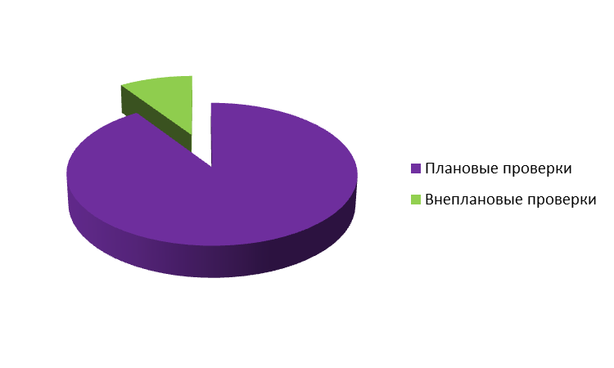
Рисунок 4.1 Соотношение плановых и внеплановых проверок, проведенных в рамках осуществления федерального государственного надзора в сфере образования в 2015 году
Динамика показателей, характеризующих проведение федерального государственного надзора в сфере образования в 2015 году по полугодиям, свидетельствует о том, что общее количество плановых и внеплановых проверок, проведенных в отношении юридических лиц, в первом полугодии 2015 года на 18,6 % выше по сравнению с предшествующим периодом. Снижение количества проверок во втором полугодии 2015 года произошло за счет значительного сокращения внеплановых проверок по контролю за исполнением ранее выданных предписаний.
По результатам проведения в 2015 году проверок при осуществлении федерального государственного надзора в сфере образования специалистами Министерства выявлено 4359 нарушений обязательных требований законодательства, для устранения которых были выданы обязательные к исполнению в установленные сроки предписания.
Сведения об осуществлении федерального государственного надзора в сфере образования по типам образовательных организаций представлены в таблице 4.2.

Сведения об осуществлении федерального государственного надзора в сфере образования по типам образовательных организаций
Таблица 4.2
Наименование показателя | Дошкольная образовательная организация | Общеобразовательная организация | Профессиональная образовательная организация | Организация дополнительного образования | Организация дополнительного профессионального образования | Организации для детей-сирот и детей, оставшихся без попечения родителей | Иные юридические лица | Итого
2 | 3 | 4 | 5 | 6 | 7 | 8 | 9 | 10
Количество плановых проверок | 275 | 119 | 10 | 37 | 3 | 2 | 8 | 454
Количество внеплановых проверок | 25 | 10 | 0 | 10 | 0 | 0 | 2 | 47
Количество выданных предписаний | 271 | 118 | 10 | 38 | 3 | 2 | 8 | 450
Количество предписаний, выданных повторно | 0 | 0 | 0 | 1 | 0 | 0 | 0 | 1
Количество выявленных нарушений | 2339 | 1427 | 196 | 282 | 54 | 4 | 57 | 4359
Количество возбужденных дел об административных правонарушениях | 16 | 14 | 7 | 8 | 1 | 1 | 3 | 50

В 2015 году при осуществлении федерального государственного контроля качества образования было проверено 175 образовательных организаций: 169 муниципальных общеобразовательных организаций и 1 частная общеобразовательная организация, 4 краевых государственных профессиональных образовательных организаций и 1 частная профессиональная образовательная организация (по форме проведения проверки – 174 выездных и 1 документарная).
По результатам проверок выявлено несоответствие содержания и качества подготовки обучающихся по имеющим государственную аккредитацию образовательным программам федеральным государственным образовательным стандартам в 30 муниципальных общеобразовательных организациях, в результате чего приостановлено действие государственной аккредитации в отношении отдельных уровней общего образования (в 28 образовательных организациях – в отношении программы начального общего образования, в 1 образовательной организации – в отношении программы начального общего и основного общего образования, в 1 образовательной организации – в отношении программы основного общего образования).
Выявленные в ходе проверок несоответствия устранены 24 организациями, осуществляющими образовательную деятельность, в полном объеме в установленные сроки, этим организациям Министерством возобновлено действие государственной аккредитации. У 6 организаций, осуществляющих образовательную деятельность, срок устранения выявленных несоответствий установлен в 2016 году.

Сведения об осуществлении федерального государственного контроля качества образования по типам образовательных организаций

Таблица 4.3
Наименование показателя | Общеобразовательная организация | Профессиональная образовательная организация | Итого
2 | 3 | 4 | 5
Общее количество плановых проверок, проведенных в отношении юридических лиц | 170 | 5 | 175
Общее количество внеплановых проверок | 2 | 0 | 2
Количество выявленных нарушений | 233 | 0 | 233
Количество организаций, в которых приостановлено действие государственной аккредитации | 30 | 0 | 30
Количество организаций, в которых возобновлено действие государственной аккредитации в установленные сроки | 24 | 0 | 24
Количество составленных протоколов | 3 | 0 | 3
По результатам плановых проверок в рамках осуществления федерального государственного контроля качества образования выявлены 233 нарушения обязательных требований законодательства Российской Федерации об образовании к качеству образования. Из общего числа выявленных нарушений:
49 нарушений обязательных требований законодательства об образовании к структуре и содержанию целевого раздела образовательной программы:
• содержание основной образовательной программы не отражает специфику условий развития ОО;
• планируемые результаты освоения основной образовательной программы начального общего образования не связаны с системой оценки результатов освоения основной образовательной программы начального общего образования;
• в системе оценки достижения планируемых результатов освоения основной образовательной программы не предусмотрен комплексный подход к оценке достижения запланированных результатов;
• не раскрыты общие подходы к организации внеурочной деятельности.
69 нарушений обязательных требований законодательства об образовании к структуре и содержанию содержательного раздела образовательной программы:
• отсутствуют типовые задачи формирования личностных, регулятивных, познавательных, коммуникативных универсальных учебных действий;
• недостаточно разработаны фонды оценочных материалов для определения уровня достижения метапредметных и личностных результатов;
• в тематическом планировании программ отдельных учебных предметов, курсов не определены основные виды учебной деятельности, связанные с программой формирования универсальных учебных действий;
• программа духовно-нравственного развития, воспитания обучающихся не содержит рекомендации по организации и текущему педагогическому контролю результатов урочной и внеурочной деятельности;
• программа формирования экологической культуры, здорового и безопасного образа жизни не содержит критерии, показатели эффективности деятельности организации, осуществляющей образовательную деятельность в части формирования здорового и безопасного образа жизни и экологической культуры обучающихся;
• программа коррекционной работы не содержит описание мониторинга динамики развития детей, их успешности в освоении основной образовательной программы начального общего образования, корректировку коррекционных мероприятий.
62 нарушения обязательных требований законодательства об образовании к структуре и содержанию организационного раздела образовательной программы:
• учебные планы не содержат описания форм промежуточной аттестации, не отражают объём учебных занятий на весь срок реализации программы;
• планы внеурочной деятельности не содержат описания форм организации и не определяют объём внеурочной деятельности на весь срок реализации программы;
• система условий реализации основной образовательной программы начального общего образования не содержит описания необходимых изменений, контроля над состоянием системы условий с целью достижения запланированных результатов.
В ходе проверок установлено, что локальные акты ОО о формах, периодичности и порядке текущего контроля успеваемости и промежуточной аттестации обучающихся:
не предусматривают комплексный подход к оценке достижения запланированных результатов;
не регламентируют использование результатов итоговой оценки освоения основной образовательной программы для принятия решения о переводе обучающихся на следующий уровень обучения.
Реализация программы коррекционной работы затруднена из-за несоблюдения принципа комплексности (психолого-медико-педагогическое сопровождение детей с ограниченными возможностями здоровья), что не позволяет своевременно осуществлять мониторинг динамики развития детей, их успешности в освоении основной образовательной программы начального общего образования.
Содержание курсов внеурочной деятельности не содержит описания результатов, направленных на формирование УУД и устранение «образовательных дефицитов» у обучающихся. Необходимые изменения и механизмы достижения целевых ориентиров, контроль за состоянием системы условий не рассматриваются, как инструмент управления качеством образования.
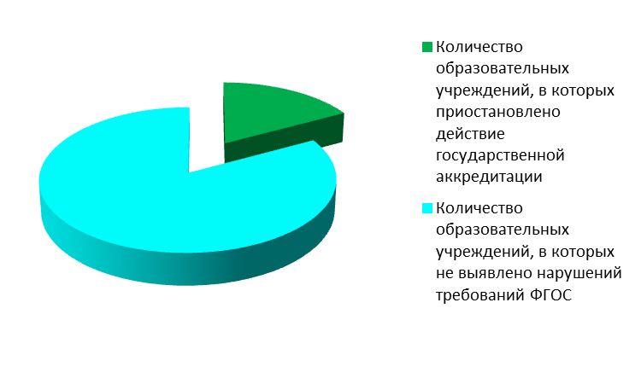
Рисунок 4.2 Соотношение организаций, в которых приостановлено действие государственной аккредитации к общему количеству образовательных учреждений, в которых не выявлено нарушений
В 2015 году при проведении плановых выездных проверок по контролю качества образования в отношении всех профессиональных образовательных организаций установлено соответствие содержания и качества подготовки обучающихся по имеющим государственную аккредитацию образовательным программам федеральным государственным образовательным стандартам:
структуры и содержания основных профессиональных образовательных программ среднего профессионального образования (в том числе учебных планов, календарных учебных графиков, рабочих программ учебных дисциплин, профессиональных модулей, всех видов практик, программ государственной итоговой аттестации, оценочных и методических материалов);
документов, подтверждающих осуществление образовательной деятельности по основным профессиональным образовательным программам среднего профессионального образования (расписание занятий, журналы групп, журналы практик);
локальных нормативных актов, содержащих нормы, регулирующие образовательные отношения по основным вопросам организации и осуществления образовательной деятельности, регламентирующих: формы, периодичность и порядок текущего контроля успеваемости и промежуточной аттестации обучающихся; устанавливающие порядок обучения по индивидуальному учебному плану, в том числе, на ускоренное обучение, в пределах осваиваемой образовательной программы;
документов, подтверждающих осуществление текущего контроля успеваемости и промежуточной аттестации обучающихся, установление их форм, периодичности и порядка проведения;
документов, подтверждающих осуществление государственной итоговой аттестации обучающихся.

Анализ правонарушений, выявленных при осуществлении государственного контроля (надзора) в сфере образования в 2015 году

Таблица 4.4
Наименование показателя | При осуществлении  федерального государственного  контроля качества образования |  | При осуществлении  федерального государственного  надзора в сфере образования
Наименование показателя | Количество  правонарушений | % от общего количества правонарушений | Количество  правонарушений | % от общего количества правонарушений
1 | 2 | 3 | 4 | 5
Выявлено правонарушений по итогам проведения проверок –  всего, в том числе: | 2 | 3,85 | 50 | 96,15
нарушения обязательных требований законодательства | 2 | 3,85 | 49 | 94,23
невыполнение предписаний органов государственного контроля (надзора) | 0 | 0 | 1 | 1,92

Общее количество проверок, по итогам проведения которых по фактам выявленных нарушений возбуждены дела об административных правонарушениях, составило 42 или 6,2% от общего числа проведенных проверок при осуществлении государственного контроля (надзора) в сфере образования.
В 2015 году специалистами Министерства в рамках осуществления государственного контроля (надзора) в сфере образования по итогам проверок составлено и направлено в суды 52 протокола об административных правонарушениях. Административные дела возбуждены по фактам: осуществления образовательной деятельности по адресам, не указанным в лицензии – составлено 14 протоколов (26,9 % от общего количества протоколов); нарушения порядка приема в образовательную организацию, отчисления из образовательной организации – составлено 12 протоколов (23,1 % от общего количества протоколов); привлечения к педагогической деятельности лиц, не имеющих профессионального образования, не отвечающих квалификационным требованиям – составлено 10 протоколов (19,2 % от общего количества протоколов); нарушения правил оказания платных образовательных услуг – составлено 2 протокола (3,9 % от общего количества протоколов); осуществления образовательной деятельности без лицензии – составлен 1 протокол (1,9 % от общего количества протоколов); осуществление образовательной деятельности по программам, не указанным в приложении к лицензии на право осуществления образовательной деятельности – составлено 4 протокола (7,7 % от общего количества протоколов); реализация образовательных программ не в полном объеме, привлечение к труду, не предусмотренному образовательной программой – составлено 4 протокола (7,7 % от общего количества протоколов); отсутствие безопасных условий для обучающихся и условий для обучающихся с ограниченными возможностями здоровья – составлено 4 протокола (7,7 % от общего количества протоколов); неисполнение предписаний об устранении выявленных нарушений в установленный срок – составлен 1 протокол (1,9 % от общего количества протоколов).
Наибольшее количество выявленных правонарушений связано с осуществлением образовательной деятельности по адресам, не указанным в приложении к лицензии. Совершение данного административного правонарушения характерно для общеобразовательных организаций, организаций дополнительного образования и дошкольных образовательных организаций.
Случаи привлечения к педагогической деятельности лиц, не имеющих профессионального образования, не отвечающих квалификационным требованиям, выявлены при проверках организаций дополнительного образования, единичные случаи зафиксированы при проверке дошкольных образовательных организаций, профессиональной образовательной организации.
По факту нарушения порядка приема в образовательную организацию, отчисления из образовательной организации административное производства возбуждены в отношении общеобразовательных, дошкольных организаций и одной профессиональной образовательной организации.
Нарушили порядок оказания платных образовательных услуг одна общеобразовательная организация и одна дошкольная образовательная организация.
Образовательная деятельность без лицензии велась организацией, осуществляющей обучение.
По факту реализации образовательных программ, отсутствующих в приложении к лицензии на право осуществления образовательной деятельности, административное производство возбуждено в отношении общеобразовательных, дошкольных организаций, организации, содержащих детей сирот и детей, оставшихся без попечения родителей.
Реализация образовательных программ не в полном объеме, привлечение к труду, не предусмотренному образовательной программой, были выявлены в профессиональных образовательных организациях, общеобразовательной организации.
По факту отсутствия безопасных условий для обучающихся и условий для обучающихся с ограниченными возможностями здоровья административное производство возбуждено в отношении дошкольных организаций, профессиональной образовательной организации.
Случай неисполнения законного предписания в установленный срок был установлен в отношении организации дополнительного образования.
Анализ видов административных наказаний, наложенных по результатам проверок, отображен в таблице 4.5.

Административные наказания, наложенные по итогам проверок
при осуществлении государственного контроля (надзора) в сфере образования в 2015 году

Таблица 4.5
Наименование показателя | При осуществлении федерального государственного контроля качества образования |  |  | При осуществлении федерального государственного надзора в сфере образования
Наименование показателя | Первое  полугодие  2015 года | Второе  полугодие  2015 года | 2015 год | Первое  полугодие  2015 года | Второе  полугодие  2015 года | 2015 год
1 | 2 | 3 | 4 | 5 | 6 | 7
Общее количество административных наказаний, наложенных по итогам проверок – всего, в том числе по видам наказаний: | 0 | 0 | 0 | 18 | 9 | 28
дисквалификация | 0 | 0 | 0 | 0 | 0 | 0
административное приостановление деятельности | 0 | 0 | 0 | 2 | 0 | 2
предупреждение | 0 | 0 | 0 | 5 | 4 | 9
административный штраф – всего, в том числе: | 0 | 0 | 0 | 11 | 6 | 17
на должностное лицо | 0 | 0 | 0 | 1 | 0 | 1
на индивидуального предпринимателя | 0 | 0 | 0 | 0 | 0 | 0
на юридическое лицо | 0 | 0 | 0 | 10 | 4 | 16

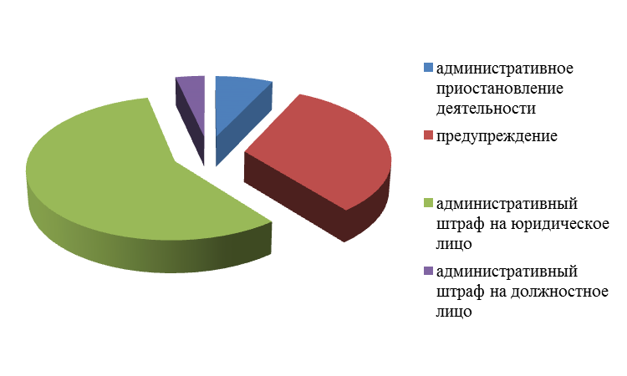
Рисунок 4.3. Структура административных наказаний, наложенных в 2015 году по результатам проведения государственного контроля (надзора) в сфере образования в динамике по полугодиям

Структура административных штрафов, наложенных в 2015 году

Таблица 4.6
Наименование показателя | При осуществлении  федерального государственного  контроля качества образования |  |  | При осуществлении  федерального государственного  надзора в сфере образования
Наименование показателя | Первое  полугодие  2015 года | Второе  полугодие  2015 года | 2015  год | Первое  полугодие  2015 года | Второе  полугодие  2015 года | 2015  год
1 | 2 | 3 | 4 | 5 | 6 | 7
Общая сумма наложенных административных штрафов – тыс. руб. всего, в том числе: | 0 | 0 | 0 | 660 | 260 | 920
на должностное лицо | 0 | 0 | 0 | 10 | 0 | 10
на индивидуального предпринимателя | 0 | 0 | 0 | 0 | 0 | 0
на юридическое лицо | 0 | 0 | 0 | 650 | 260 | 910

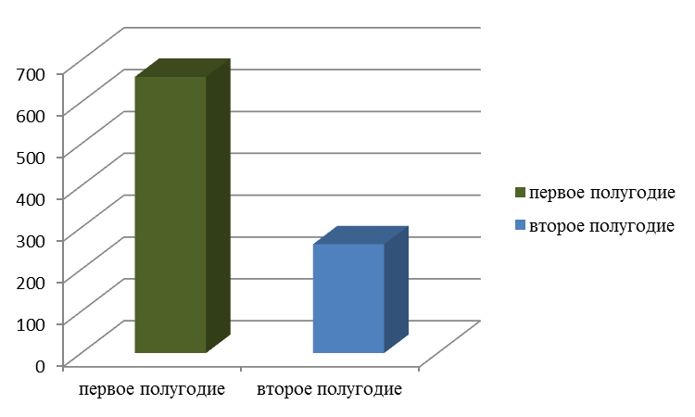

Рисунок 4.4. Общая сумма наложенных в 2015 году административных штрафов по результатам проведения государственного контроля (надзора) в сфере образования в динамике по полугодиям

б) сведения о результатах работы экспертов и экспертных организаций, привлекаемых к проведению мероприятий по контролю, а также о размерах финансирования их участия в контрольной деятельности

Эксперты и экспертные организации в 2015 году к проведению мероприятий по контролю в рамках осуществления государственного (контроля) надзора в сфере образования не привлекались.

в) сведения о случаях причинения юридическими лицами и индивидуальными предпринимателями, в отношении которых осуществляются контрольно-надзорные мероприятия, вреда жизни и здоровью граждан, вреда животным, растениям, окружающей среде, объектам культурного наследия (памятникам истории и культуры) народов Российской Федерации, имуществу физических и юридических лиц, безопасности государства, а также о случаях возникновения чрезвычайных ситуаций природного и техногенного характера

В ходе осуществления государственного контроля (надзора) в сфере образования посредством проведения плановых и внеплановых проверок юридических лиц факты причинения юридическими лицами вреда жизни и здоровью граждан, вреда животным, растениям, окружающей среде, объектам культурного наследия (памятникам истории и культуры) народов Российской Федерации, имуществу физических и юридических лиц, безопасности государства, а также случаев возникновения чрезвычайных ситуаций природного и техногенного характера не выявлено.

Раздел 5. Действия органов государственного контроля (надзора), муниципального контроля по пресечению нарушений обязательных требований и (или) устранению последствий таких нарушений

а) сведения о принятых органами государственного контроля (надзора), муниципального контроля мерах реагирования по фактам выявленных нарушений, в том числе в динамике (по полугодиям)

По фактам выявленных нарушений обязательных требований законодательства Российской Федерации об образовании в рамках осуществления Министерством государственного контроля (надзора) в сфере образования приняты следующие меры реагирования:

Действия Министерства по пресечению нарушений обязательных требований и (или) устранению последствий таких нарушений

Таблица 5.1
Форма реагирования: | I полугодие  2015 года | II полугодие  2015 года | Всего  за 2015 год
Выдача предписаний об устранении нарушений обязательных требований | 257 | 193 | 450
Приостановление действия свидетельства о государственной аккредитации | 19 | 11 | 30
Составление протоколов об административных правонарушениях | 27 | 25 | 52
Направление сообщений о выявленных нарушениях в иные органы государственной власти и местного самоуправления | 61 | 61 | 122

По результатам проверок, проведённых в 2015 году в рамках осуществления федерального государственного надзора в сфере образования, было выдано 450 предписаний об устранении выявленных нарушений обязательных требований. Таким образом, указанная мера реагирования была применена по результатам 89,8 % проверок.
В 2015 году в рамках осуществления федерального государственного контроля качества образования в соответствии с требованиями законодательства при выявлении несоответствия содержания и качества подготовки обучающихся по имеющим государственную аккредитацию образовательным программам федеральным государственным образовательным стандартам Министерство приостановило действие государственной аккредитации в отношении отдельных уровней образования в отношении 30 образовательных организаций, то есть по результатам 17 % проверок.
В 2015 году по фактам выявленных нарушений обязательных требований законодательства Российской Федерации об образовании в рамках осуществления Министерством государственного контроля (надзора) в сфере образования составлено 52 протокола об административных правонарушениях, в том числе 2 – по итогам внеплановой проверки по контролю за исполнением ранее выданного предписания, 2 – по итогам плановых проверок при осуществлении федерального государственного контроля качества образования.
С целью информирования о фактах нарушений организациями обязательных требований законодательства Российской Федерации об образовании в органы государственной власти и местного самоуправления для обеспечения возможности применения ими мер реагирования в соответствии с установленной компетенцией, а также устранения таких нарушений обязательных требований и привлечения виновных лиц к установленной ответственности, было направлено 122 сообщения, в том числе учредителям образовательных организаций, в прокуратуру Красноярского края, в Управление Федеральной службы по надзору в сфере защиты прав потребителей и благополучия человека по Красноярскому краю и иные органы.
Такие меры реагирования, как приостановление действия лицензии на осуществление образовательной деятельности, запрет приема в организацию, осуществляющую образовательную деятельность, в 2015 году не применялись.

б) сведения о способах проведения и масштабах методической работы с юридическими лицами и индивидуальными предпринимателями, в отношении которых проводятся проверки, направленной на предотвращение нарушений с их стороны

В целях предупреждения нарушений юридическими лицами обязательных требований законодательства Российской Федерации об образовании и ликвидации их последствий Министерством в 2015 году проведена методическая работа в форме следующих мероприятий:
окружные совещания работников образования в территориальных округах Красноярского края по теме «Стратегия развития муниципальных систем образования Красноярского края: реализация региональной образовательной политики в ближайшей, среднесрочной и дальнесрочной перспективе»;
совещание с руководителями образовательных организаций дополнительного профессионального образования по теме «Основные требования законодательства Российской Федерации об образовании при реализации образовательных программ дополнительного профессионального образования»;
семинар-круглый стол «Профессиональная деятельность педагогических работников при реализации федерального государственного образовательного стандарта основного общего образования»;
августовские совещания с руководителями образовательных организаций в территориальных округах Красноярского края по теме «Актуальные вопросы осуществления государственного контроля (надзора) в сфере образования»;
совещание со специалистами муниципальных органов управления образованием по теме «Результаты контроля проведения государственной итоговой аттестации 2015 года. Контрольные мероприятия 2016 года»;
семинар-круглый стол по теме «Подготовка школы к введению федерального государственного образовательного стандарта: основные вопросы и возможные решения»;
семинары для руководителей общеобразовательных организаций по теме «Оценочная деятельность в общеобразовательном учреждении»;
семинары для руководителей общеобразовательных организаций по теме «Локальные акты образовательного учреждения. Формы обучения»;
семинары для заместителей директоров общеобразовательных организаций по темам «Формирование нормативно-правового обеспечения оценочной деятельности в общеобразовательном учреждении», «Промежуточная аттестация и текущий контроль успеваемости в общеобразовательном учреждении», «Требования федеральных государственных стандартов к образовательным программам в общеобразовательном учреждении»;
участие в открытой методической неделе общеобразовательных организаций и организаций дополнительного образования города Красноярска по теме «Сетевые образовательные программы и сетевое взаимодействие»;
участие в семинаре, организованном Краевым государственным автономным образовательным учреждением дополнительного профессионального образования специалистов «Красноярский краевой институт повышения квалификации и профессиональной переподготовку работников образования» по теме «Реализация федеральной целевой программы развития образования»;
семинар-круглый стол с работниками общеобразовательных организаций Красноярского края по теме «Получение образования обучающимися с ограниченными возможностями здоровья»;
курсы повышения квалификации руководителей организаций дополнительного образования (спортивные школы), проводимые Краевым государственным автономным образовательным учреждением дополнительного профессионального образования (повышения квалификации) «Красноярский краевой институт повышения квалификации работников физической культуры и спорта» по теме «Локальное регулирование в организации».
Кроме того, в целях предупреждения нарушений организациями, осуществляющими образовательную деятельность, обязательных требований законодательства Российской Федерации об образовании:
на официальном сайте Министерства в информационно-телекоммуникационной сети «Интернет» размещены разъяснения отдельных аспектов применения положений законодательства об образовании;
издано 10 методических материалов в помощь руководителям образовательных организаций;
проведено 4 открытых выступления заместителя министра, начальников отделов по вопросам осуществления федерального государственного контроля (надзора) в сфере образования;
проведены консультации юридических и физических лиц по вопросам соблюдения обязательных требований законодательства Российской Федерации об образовании, направлены информационно-аналитические письма о типичных нарушениях законодательства Российской Федерации в сфере образования образовательными организациями.

в) сведения об оспаривании в суде юридическими лицами и индивидуальными предпринимателями оснований и результатов проведения в отношении их мероприятий по контролю (количество удовлетворенных судом исков, типовые основания для удовлетворения обращений истцов, меры реагирования, принятые в отношении должностных лиц органов государственного контроля (надзора), муниципального контроля)

В 2015 году юридическими лицами и индивидуальными предпринимателями основания и результаты проведения в отношении них мероприятий по контролю, проведенных Министерством, не оспаривались.

Раздел 6. Анализ и оценка эффективности государственного контроля (надзора), муниципального контроля

Показатели эффективности государственного контроля (надзора)

Таблица № 6.1
№ п/п | Наименование показателей | Значения показателей |  |  | Отклонение значения показателей 2015 года от 2014 года (более 10 процентов)
№ п/п | Наименование показателей | Первое полугодие 2015года | 2015 год | 2014 год
1 | 2 | 3 | 4 | 5 | 6
1. | Выполнение плана проведения проверок (доля проведенных плановых проверок в процентах общего количества запланированных проверок) | 100,0 | 100,0 | 100,0 | 0,0
2. | Доля заявлений органов государственного контроля (надзора), муниципального контроля, направленных в органы прокуратуры о согласовании проведения внеплановых выездных проверок, в согласовании которых было отказано (в процентах общего числа направленных в органы прокуратуры заявлений) | 0,0 | 0,0 | 0,0 | 0,0
3. | Доля проверок, результаты которых признаны недействительными (в процентах общего числа проведенных проверок) | 0,0 | 0,0 | 0,0 | 0,0
4. | Доля проверок, проведенных органами государственного контроля (надзора), муниципального контроля с нарушением требований законодательства о порядке их проведения, по результатам выявления которых к должностным лицам органов государственного контроля (надзора), муниципального контроля, осуществившим такие проверки, применены меры дисциплинарного, административного наказания (в процентах общего числа проведенных проверок) | 0,0 | 0,0 | 0,0 | 0,0
5. | Доля юридических лиц, индивидуальных предпринимателей, в отношении которых органами государственного контроля (надзора), муниципального контроля были проведены проверки (в процентах общего количества юридических лиц, индивидуальных предпринимателей, осуществляющих деятельность на территории Российской Федерации, конкретного субъекта Российской Федерации, соответствующего муниципального образования, деятельность которых подлежит государственному контролю (надзору), муниципальному контролю) | 13,9 | 23,4 | 26,6 | -3,2
6. | Среднее количество проверок, проведенных в отношении одного юридического лица, индивидуального предпринимателя | 1,0 | 1,0 | 1,1 | -9,0
 | Доля проведенных внеплановых проверок (в процентах общего количества проведенных проверок) | 10,4 | 7,2 | 18,8 | -11,6
 | Доля правонарушений, выявленных по итогам проведения внеплановых проверок (в процентах общего числа правонарушений, выявленных по итогам проверок) | 7,7 | 5,8 | 0,0 | +5,8
 | Доля внеплановых проверок, проведенных по фактам нарушений, с которыми связано возникновение угрозы причинения вреда жизни и здоровью граждан, вреда животным, растениям, окружающей среде, объектам культурного наследия (памятникам истории и культуры) народов Российской Федерации, имуществу физических и юридических лиц, безопасности государства, а также угрозы чрезвычайных ситуаций природного и техногенного характера, с целью предотвращения угрозы причинения такого вреда (в процентах общего количества проведенных внеплановых проверок); | 0,0 | 0,0 | 0,6 | -0,6
 | Доля внеплановых проверок, проведенных по фактам нарушений обязательных требований, с которыми связано причинение вреда жизни и здоровью граждан, вреда животным, растениям, окружающей среде, объектам культурного наследия (памятникам истории и культуры) народов Российской Федерации, имуществу физических и юридических лиц, безопасности государства, а также возникновение чрезвычайных ситуаций природного и техногенного характера, с целью прекращения дальнейшего причинения вреда и ликвидации последствий таких нарушений (в процентах общего количества проведенных внеплановых проверок) | 0,0 | 0,0 | 0,0 | 0,0
 | Доля проверок, по итогам которых выявлены правонарушения (в процентах общего числа проведенных плановых и внеплановых проверок) | 4,7 | 6,2 | 8,4 | -2,2
 | Доля проверок, по итогам которых по фактам выявленных нарушений возбуждены дела об административных правонарушениях (в процентах общего числа проверок, по итогам которых были выявлены правонарушения) | 100,0 | 100,0 | 100,0 | 0,0
 | Доля проверок, по итогам которых по фактам выявленных нарушений наложены административные наказания (в процентах общего числа проверок, по итогам которых по результатам выявленных правонарушений возбуждены дела об административных правонарушениях) | 31,6 | 52,4 | 62,5 | -10,1
 | Доля юридических лиц, индивидуальных предпринимателей, в деятельности которых выявлены нарушения обязательных требований, представляющие непосредственную угрозу причинения вреда жизни и здоровью граждан, вреда животным, растениям, окружающей среде, объектам культурного наследия (памятникам истории и культуры) народов Российской Федерации, имуществу физических и юридических лиц, безопасности государства, а также угрозу чрезвычайных ситуаций природного и техногенного характера (в процентах общего числа проверенных лиц) | 0,0 | 0,0 | 0,0 | 0,0
 | Доля юридических лиц, индивидуальных предпринимателей, в деятельности которых выявлены нарушения обязательных требований, явившиеся причиной причинения вреда жизни и здоровью граждан, вреда животным, растениям, окружающей среде, объектам культурного наследия (памятникам истории и культуры) народов Российской Федерации, имуществу физических и юридических лиц, безопасности государства, а также возникновения чрезвычайных ситуаций природного и техногенного характера (в процентах общего числа проверенных лиц) | 0,0 | 0,0 | 0,0 | 0,0
 | Количество случаев причинения юридическими лицами, индивидуальными предпринимателями вреда жизни и здоровью граждан, вреда животным, растениям, окружающей среде, объектам культурного наследия (памятникам истории и культуры) народов Российской Федерации, имуществу физических и юридических лиц, безопасности государства, а также угрозу чрезвычайных ситуаций природного и техногенного характера | 0,0 | 0,0 | 0,0 | 0,0
 | Доля выявленных при проведении проверок правонарушений, связанных с неисполнением предписаний (в процентах общего числа выявленных правонарушений) | 3,8 | 1,9 | 0,0 | +1,9
 | Отношение суммы взысканных административных штрафов к общей сумме наложенных административных штрафов (в процентах) | 167,4 | 156,8 | 99,2 | +57,6
 | Средний размер наложенного административного штрафа в том числе на должностных лиц и юридических лиц (в тыс. рублей) | 61,4 | 55,9 | 53,0 | +5,5
 | Средний размер наложенного административного штрафа на должностных лиц (в тыс. рублей) | 10,0 | 13,3 | 12,8 | +3,9
 | Средний размер наложенного административного штрафа на юридических лиц (в тыс. рублей) | 70,0 | 65,0 | 71,9 | -9,6
 | Доля проверок, по результатам которых материалы о выявленных нарушениях переданы в уполномоченные органы для возбуждения уголовных дел (в процентах общего количества проверок, в результате которых выявлены нарушения обязательных требований) | 0,0 | 0,0 | 0,0 | 0,0

Перечень причин отклонений значений показателей 2015 года от 2014 года
(более 10 процентов)

Таблица № 6.2
№ п/п | Порядковый номер значения показателя | Причины отклонений значений показателей
1 | 7 | Снижение в отчетном периоде по сравнению с прошлым количества внеплановых проверок по контролю за исполнением предписаний, выданных по результатам проведенной ранее проверки
2 | 13 | Снижение в отчетном периоде по сравнению с прошлым общего количества проверок, по итогам проведения которых по фактам выявленных нарушений возбуждены дела об административных правонарушениях
3 | 18 | Увеличение количества взысканных административных штрафов, наложенных в 2014 году

По результатам проведения мониторинга эффективности государственного контроля (надзора) образования рассчитаны показатели типичных нарушений обязательных требований законодательства Российской Федерации в сфере образования в различных типах образовательных организаций.
Показатели, приведенные в таблицах 6.3, 6.4 и 6.5 рассчитаны на основании сведений мониторинга эффективности государственного контроля (надзора) и проанализированы в сравнении с прошлым 2014 годом. Приведенные показатели рассчитаны в процентном отношении к общему количеству выявленных нарушений по типам организаций, осуществляющих образовательную деятельность.

Распределение типичных нарушений обязательных требований законодательства Российской Федерации об образовании, выявленных в ходе проверок по федеральному государственному надзору в сфере образования в различных типах образовательных организаций
(в % от общего количества выявленных нарушений)

Таблица № 6.3
№ п/п | Виды нарушений законодательства РФ об образовании | Тип образовательной организации
№ п/п | Виды нарушений законодательства РФ об образовании | Дошкольные | Общеобразовательные | Организации дополнительного образования | Профессиональные образовательные организации | Организации дополнительного профессионального образования | Иные юридические лица
1 | 2 | 3 | 4 | 5 | 6 | 7 | 8
- 1. | Нарушения обязательных требований законодательства РФ в сфере образования, предъявляемых к содержанию локальных актов, регламентирующих деятельность организации, осуществляющей образовательную деятельность | 33,9 | 39,1 | 52,1 | 41,3 | 48,1 | 57,9
- 2. | Нарушения установленного законодательством РФ в сфере образования порядка приема в образовательную организацию | 22,4 | 13,5 | 5,7 | 7,1 | 1,9 | 0,0
- 3. | Нарушения прав обучающихся на перевод в другое образовательное учреждение, реализующее образовательную программу соответствующего уровня | 0,04 | 1,9 | 0,0 | 0,0 | 0,0 | 0,0
- 4. | Нарушение порядка отчисления из образовательной организации | 0,5 | 0,1 | 1,1 | 2,0 | 0,0 | 0,0
- 5. | Нарушения обязательных требований к кадровому обеспечению реализации образовательных программ | 0,9 | 0,4 | 0,7 | 0,0 | 1,9 | 3,5
- 6. | Нарушения при организации обучения детей с ограниченными возможностями здоровья | 0,5 | 0,9 | 0,0 | 1,0 | 0,0 | 0,0
- 7. | Нарушения, связанные с разработкой и утверждением образовательных программ и учебных планов | 0,3 | 12,3 | 5,7 | 4,1 | 9,3 | 12,3
- 8. | Нарушения, связанные с осуществлением текущего контроля успеваемости и промежуточной аттестации обучающихся | 0,0 | 1,2 | 1,4 | 3,1 | 0,0 | 0,0
- 9. | Реализация не в полном объеме образовательных программ в соответствии с учебным планом и графиком учебного процесса | 0,0 | 0,1 | 0,4 | 0,5 | 1,9 | 1,8
- 10. | Нарушения порядка учета, хранения и выдачи документов об образовании и (или) о квалификации | - | 1,8 | - | 3,6 | 0,0 | 0,0
- 11. | Нарушения правил оказания платных образовательных услуг | 0,6 | 0,2 | 0,4 | 6,6 | 0,0 | 0,0
- 12. | Нарушение установленного порядка обеспечения государственными академическими стипендиями | 0,0 | 0,0 | 0,0 | 4,6 | 0,0 | 0,0
- 13. | Отсутствие на официальном сайте образовательного учреждения в сети Интернет информации, предусмотренной статьёй 29 (части 1, 2) Федерального закона от 29.12.2012 № 273-ФЗ «Об образовании в Российской Федерации» | 16,9 | 13,0 | 17,7 | 7,7 | 16,7 | 8,8
- 14. | Нарушения, связанные с деятельностью комиссии по урегулированию споров между участниками образовательных отношений | 2,6 | 2,2 | 3,2 | 1,5 | 0,0 | 3,5
- 15. | Нарушения, связанные с содержанием договора об образовании | 11,4 | 3,3 | 2,8 | 0,0 | 1,9 | 14,0
- 16. | Нарушения порядка управления образовательной организацией | 0,0 | 0,2 | 0,0 | 0,5 | 0,0 | -
- 17. | Неисполнение вынесенных предписаний | 0,0 | 0,0 | 0,4 | 0,0 | 0,0 | 0,0
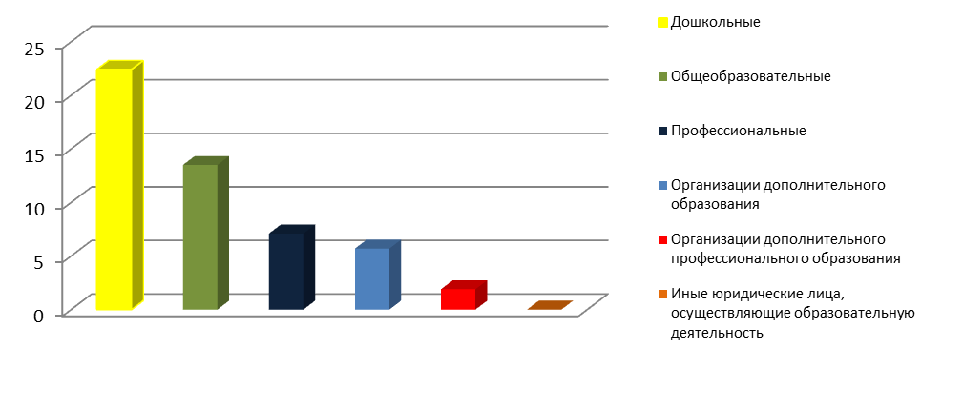
Рисунок 6.1 Динамика нарушений установленного законодательством РФ в сфере образования порядка приема в образовательную организацию
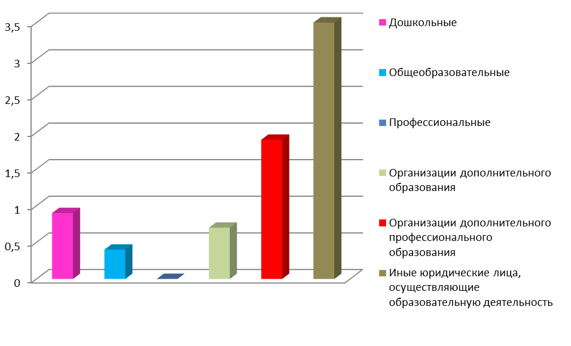
Рисунок 6.2 Динамика нарушений обязательных требований к кадровому обеспечению реализации образовательных программ

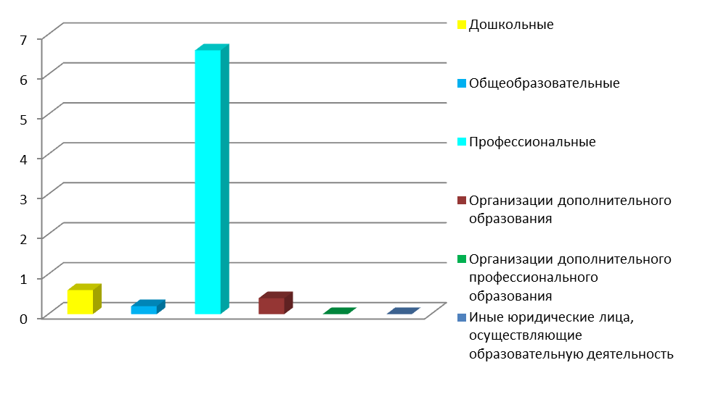

Рисунок 6.3 Динамика нарушений правил оказания платных образовательных услуг

Анализ динамики типичных нарушений обязательных требований законодательства Российской Федерации об образовании, выявленных в ходе проверок по федеральному государственному надзору в сфере образования
по типам образовательных организаций в 2015 году по сравнению с 2014 годом, в %

Таблица № 6.4
№ п/п | Виды нарушений законодательства РФ об образовании | Тип образовательной организации
№ п/п | Виды нарушений законодательства РФ об образовании | Дошкольные | Общеобразовательные | Организации дополнительного образования | Профессиональные образовательные организации | Организации дополнительного профессионального образования | Иные юридические лица
1 | 2 | 3 | 4 | 5 | 6 | 7 | 8
- 1. | Нарушения обязательных требований законодательства РФ в сфере образования, предъявляемых к содержанию локальных актов, регламентирующих деятельность организации, осуществляющей образовательную деятельность | +17,4 | +8,6 | +19,6 | -23,7 | +48,1 | +51,8
- 2. | Нарушения установленного законодательством РФ в сфере образования порядка приема в образовательную организацию | +9,3 | +7,9 | +5,7 | +6,6 | +1,9 | -7,1
- 3. | Нарушения прав обучающихся на перевод в другое образовательное учреждение, реализующее образовательную программу соответствующего уровня | +0,04 | +1,8 | 0,0 | -1,1 | 0,0 | 0,0
- 4. | Нарушение порядка отчисления из образовательной организации | -0,8 | +0,1 | +1,1 | +1,7 | 0,0 | 0,0
- 5. | Нарушения обязательных требований к кадровому обеспечению реализации образовательных программ | -0,7 | -3,0 | +0,4 | 0,0 | -5,2 | +2,0
- 6. | Нарушения при организации обучения детей с ограниченными возможностями здоровья | -0,1 | -0,3 | 0,0 | +1,0 | 0,0 | 0,0
- 7. | Нарушения, связанные с разработкой и утверждением образовательных программ и учебных планов | -0,9 | -5,5 | +1,9 | +1,1 | -2,6 | +4,7
- 8. | Нарушения, связанные с осуществлением текущего контроля успеваемости и промежуточной аттестации обучающихся | -0,1 | +0,2 | -1,4 | +2,0 | 0,0 | -2,5
- 9. | Реализация не в полном объеме образовательных программ в соответствии с учебным планом и графиком учебного процесса | 0,0 | 0,0 | +0,4 | +0,5 | -0,4 | -0,7
- 10. | Нарушения порядка учета, хранения и выдачи документов об образовании и (или) о квалификации | - | +1,2 | - | +1,4 | 0,0 | -1,5
- 11. | Нарушения правил оказания платных образовательных услуг | -17,6 | -10,5 | +0,1 | -2,3 | -19,0 | -12,2
- 12. | Отсутствие на официальном сайте образовательного учреждения в сети Интернет информации, предусмотренной статьёй 29 (части 1, 2) Федерального закона от 29.12.2012 № 273-ФЗ «Об образовании в Российской Федерации» | -1,3 | +2,3 | +2,1 | -1,2 | -2,3 | -3,4
- 13. | Нарушения, связанные с деятельностью комиссии по урегулированию споров между участниками образовательных отношений | -0,3 | +1,8 | +1,0 | +0,7 | 0,0 | -0,6
- 14. | Нарушения, связанные с содержанием договора об образовании | -6,5 | +3,3 | -3,0 | 0,0 | +1,9 | +14,0
- 15. | Неисполнение вынесенных предписаний | 0,0 | 0,0 | +0,4 | 0,0 | 0,0 | 0,0

В 2015 году по сравнению с 2014 годом наблюдается значительное увеличение нарушений обязательных требований законодательства Российской Федерации в сфере образования, предъявляемых к содержанию локальных нормативных актов. Тенденция увеличения количества таких нарушений прослеживается по всем без исключения типам образовательных организаций.
Наряду с этим, в 2015 году наблюдается рост числа нарушений порядка приема в образовательную организацию, особенно в дошкольных образовательных организациях.
В то же время, оправдался прошлогодний прогноз общего снижения в текущем году нарушений, связанных с размещением на официальном сайте образовательной организации в сети Интернет информации, предусмотренной частями 1, 2 статьи 29 Федерального закона от 29.12.2012 № 273-ФЗ «Об образовании в Российской Федерации».
В 2015 году отмечается значительное снижение доли нарушений правил оказания платных образовательных услуг.

Распределение типичных нарушений, выявленных в ходе проверок в рамках федерального государственного контроля качества образования в общеобразовательных организациях

Таблица № 6.5
№ п/п | Виды нарушений требований ФГОС | Удельный вес выявленного нарушения в общем количестве нарушений, в %
1 | 2 | 3
- 1. | Несоответствие содержания образовательной программы требованиям ФГОС | 49,4
- 2. | Несоответствие установленным требованиям структуры и содержания учебных планов | 8,2
- 3. | Нарушения, связанные с обеспечением психолого-педагогических условий реализации основных общеобразовательных программ | 0,9
- 4. | Нарушения, связанные с созданием необходимых условий для детей с ограниченными возможностями здоровья | 1,7
- 5. | Нарушения при организации и проведении текущего контроля успеваемости и промежуточной аттестации обучающихся | 3,9
- 6. | Нарушения структуры рабочих программ | 16,7
- 7. | Нарушения, связанные с содержанием годового календарного учебного графика | 3,9

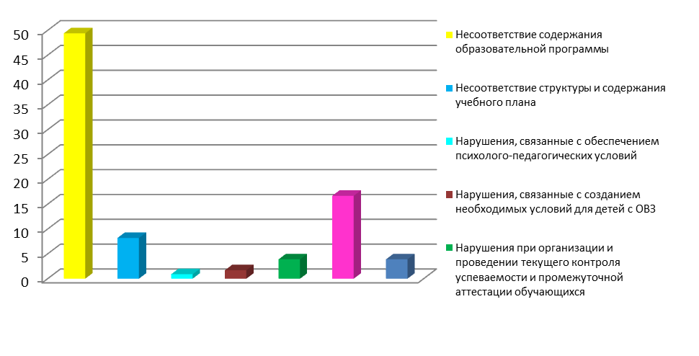
Рисунок 6.5 Распределение типичных нарушений, выявленных в ходе проверок в рамках федерального государственного контроля качества образования

Мониторинг нарушений, выявленных в ходе осуществления федерального государственного контроля качества образования в общеобразовательных организациях в 2015 году, свидетельствует о том, что примерно половина всех нарушений (49,4%) приходится на нарушения, связанные с несоответствием структуры основных образовательных программ требованиям федеральных государственных образовательных стандартов. Кроме того, значительная доля нарушений (16,7%) связана с несоответствием обязательным требованиям структуры рабочих программ.

Анализ действий министерства образования Красноярского края по пресечению нарушений обязательных требований и (или) устранению последствий таких нарушений
Таблица № 6.6
№ п/п | Показатели действий Министерства образования Красноярского края по пресечению нарушений обязательных требований и (или) устранению последствий таких нарушений | Значение показателя в 2014 году | Значение показателя в 2015 году | Абс. отклонение показателя (+ увеличение/-снижение) | Относительное отклонение показателя, %  (+ увеличение/-снижение)
1 | 2 | 3 | 3 | 5 | 6
- 1. | Общее количество проверок, проведенных в отношении юридических лиц | 855 | 678 | -177 | -20,7
- 2. | Общее количество нарушений, выявленных по результатам проверок | 6428 | 4592 | -1836 | -28,6
- 3. | Количество предписаний об устранении выявленных нарушений, выданных по результатам государственного контроля (надзора) | 695 | 450 | -245 | -35,3
- 4. | Выполнение предписаний об устранении выявленных нарушений, выданных по результатам государственного контроля (надзора), % | 100,0 | 99,7 | -0,3 | -0,3
- 5. | Установление взаимодействия с руководителями органов управления образованием и другими ведомствами по предупреждению нарушений законодательства Российской Федерации в сфере образования | 74 | 122 | +48 | +64,9
- 6. | Подготовка и издание инструктивно-методических рекомендаций, приказов, постановлений, проведение консультаций, направление информационно-аналитических писем о типичных нарушениях законодательства Российской Федерации в сфере образования образовательными организациями | 145 | 587 | +433 | -304,8
- 7. | Проведение семинаров, конференций, круглых столов с руководителями и заместителями руководителей образовательных организаций, органов местного самоуправления, осуществляющих управление в сфере образования | 11 | 33 | +22 | +200
- 8. | Количество направленных в суды административных материалов | 78 | 52 | -26 | -33,3
- 9. | Приостановление действия государственной аккредитации | 0 | 30 | +30 | -

В 2015 году по сравнению с прошлым годом на 20,7% снизилось общее количество проверок, проводимых в отношении юридических лиц, в основном за счет снижения количества плановых проверок. Соответственно, в отчетном периоде примерно на треть снизилось общее количество выявленных нарушений обязательных требований законодательства Российской Федерации об образовании.
В соответствии с изменениями Федерального закона от 29.12.2012 № 273-ФЗ «Об образовании в Российской Федерации», внесенными Федеральным законом от 31.12.2014№ 500-ФЗ, по результатам осуществления федерального государственного контроля качества образования с 2015 года такая мера реагирования как выдача предписаний об устранении выявленных нарушений не предусмотрена. Этим обусловлено снижение более чем на 30 % в текущем году показателя количества выданных по результатам проверок предписаний.
Как следствие снижения общего количества проводимых в 2015 году проверок снизилось и количество возбужденных в текущем году административных дел.
В 2015 году Министерством проводилась систематическая работа по предотвращению и пресечению нарушений обязательных требований. В связи с приближающимся завершением сроков для приведения уставов образовательных организаций в соответствие с действующим законодательством Министерство значительно увеличило в текущем году (по сравнению с прошлым годом в три раза) проведение консультаций по вопросам правового статуса образовательных организаций и содержания уставов. Усилилась работа по укреплению взаимодействия с муниципальными органами управления образованием. В текущем году проведено в два раза больше, чем в 2014 году семинаров (совещаний, круглых столов) с руководителями и заместителями руководителей образовательных учреждений, органов местного самоуправления, значительная часть из которых связана с реализацией требований федеральных государственных стандартов к образовательным программам в общеобразовательном учреждении, содержанием локальных нормативных актов, регулирующих образовательные отношения.
Сотрудниками Министерства постоянно осуществляется мониторинг эффективности государственного контроля (надзора).
На основе проведенного анализа состояния исполнения обязательных требований законодательства об образовании можно прогнозировать увеличение числа выявляемых фактов нарушений обязательных требований ФГОС и, как следствие, увеличение числа случаев приостановления действия свидетельств о государственной аккредитации, что является следствием запланированного увеличения доли проведения проверок в рамках федерального государственного контроля качества образования и внедрения новых ФГОС.
В соответствии с нормой части 5 статьи 108 Федерального закона от 29.12.2012 «Об образовании в Российской Федерации» 1 июля 2016 года истекает срок приведения в соответствие с настоящим Федеральным законом наименований и уставов образовательных учреждений. В связи с чем, в будущем периоде, несмотря на проведенную в 2015 году профилактическую работу ожидается выявление нарушений в части содержания уставов образовательных учреждений.
Так же прогнозируется увеличение числа нарушений обязательных требований в части доступности общего образования, что связано с общим увеличением количества отношений, возникающих в данной области, в том числе при приёме в образовательные организации.

Раздел 7. Выводы и предложения по результатам государственного контроля (надзора), муниципального контроля

а) выводы и предложения по результатам осуществления государственного контроля (надзора), муниципального контроля, в том числе планируемые на текущий год показатели его эффективности

В результате осуществления государственного контроля (надзора) в сфере образования в 2015 году полностью выполнен план проведения плановых проверок юридических лиц в соответствии с обязательными требованиями законодательства Российской Федерации, предъявляемыми к процедурам проведения мероприятий по контролю, что обеспечило охват значительного числа подконтрольных субъектов.
В 2015 году остается высоким показатель выявляемых нарушений обязательных требований, связанных с разработкой и утверждением образовательной организацией локальных нормативных актов, а также оказанием платных образовательных услуг, несоответствием содержания договора об образовании законодательству об образовании. В дошкольных образовательных организациях, образовательных организациях начального общего, основного общего, среднего общего образования выявляются факты нарушения установленного законодательством порядка приема в образовательную организацию.
Отчетный период отмечен расширением объемов работы по предупреждению и пресечению нарушений обязательных требований законодательства Российской Федерации об образовании. В 2015 году снизилось количество нарушений, связанных с несоответствием структуры и содержания образовательных программ требованиям законодательства, кадрового обеспечения образовательных организаций.

Планируемые на 2016 год показатели эффективности государственного контроля (надзора) в сфере образования

Таблица 7.1
№ п/п | Наименование показателей | Значение показателей
№ п/п | Наименование показателей | 2016  год | 2015  год | Отклонение  показателя  (+увеличение/  -снижение)
1 | 2 | 4 | 5 | 6
1. | Выполнение плана проведения проверок (доля проведенных плановых проверок в процентах общего количества запланированных проверок) | 100,0 | 100,0 | 0,0
2. | Доля заявлений органов государственного контроля (надзора), муниципального контроля, направленных в органы прокуратуры о согласовании проведения внеплановых выездных проверок, в согласовании которых было отказано (в процентах общего числа направленных в органы прокуратуры заявлений) | 0,0 | 0,0 | 0,0
3. | Доля проверок, результаты которых признаны недействительными (в процентах общего числа проведенных проверок) | 0,0 | 0,0 | 0,0
4. | Доля проверок, проведенных органами государственного контроля (надзора), муниципального контроля с нарушением требований законодательства о порядке их проведения, по результатам выявления которых к должностным лицам органов государственного контроля (надзора), муниципального контроля, осуществившим такие проверки, применены меры дисциплинарного, административного наказания (в процентах общего числа проведенных проверок) | 0,0 | 0,0 | 0,0
5. | Доля юридических лиц, индивидуальных предпринимателей, в отношении которых органами государственного контроля (надзора), муниципального контроля были проведены проверки (в процентах общего количества юридических лиц, индивидуальных предпринимателей, осуществляющих деятельность на территории Российской Федерации, конкретного субъекта Российской Федерации, соответствующего муниципального образования, деятельность которых подлежит государственному контролю (надзору), муниципальному контролю) | 21,4 | 23,4 | -2,0
6. | Среднее количество проверок, проведенных в отношении одного юридического лица, индивидуального предпринимателя | 1,0 | 1,0 | 0,0
7. | Доля проведенных внеплановых проверок (в процентах общего количества проведенных проверок) | 1,0 | 7,2 | -6,2
8. | Доля правонарушений, выявленных по итогам проведения внеплановых проверок (в процентах общего числа правонарушений, выявленных по итогам проверок) | 3,0 | 5,8 | -2.8
9. | Доля внеплановых проверок, проведенных по фактам нарушений, с которыми связано возникновение угрозы причинения вреда жизни и здоровью граждан, вреда животным, растениям, окружающей среде, объектам культурного наследия (памятникам истории и культуры) народов Российской Федерации, имуществу физических и юридических лиц, безопасности государства, а также угрозы чрезвычайных ситуаций природного и техногенного характера, с целью предотвращения угрозы причинения такого вреда (в процентах общего количества проведенных внеплановых проверок); | 0,0 | 0,0 | 0,0
10. | Доля внеплановых проверок, проведенных по фактам нарушений обязательных требований, с которыми связано причинение вреда жизни и здоровью граждан, вреда животным, растениям, окружающей среде, объектам культурного наследия (памятникам истории и культуры) народов Российской Федерации, имуществу физических и юридических лиц, безопасности государства, а также возникновение чрезвычайных ситуаций природного и техногенного характера, с целью прекращения дальнейшего причинения вреда и ликвидации последствий таких нарушений (в процентах общего количества проведенных внеплановых проверок) | 0,0 | 0,0 | 0,0
11. | Доля проверок, по итогам которых выявлены правонарушения (в процентах общего числа проведенных плановых и внеплановых проверок) | 7,5 | 6,2 | +1,3
12. | Доля проверок, по итогам которых по фактам выявленных нарушений возбуждены дела об административных правонарушениях (в процентах общего числа проверок, по итогам которых были выявлены правонарушения) | 100,0 | 100,0 | 0,0
13. | Доля проверок, по итогам которых по фактам выявленных нарушений наложены административные наказания (в процентах общего числа проверок, по итогам которых по результатам выявленных правонарушений возбуждены дела об административных правонарушениях) | 60,0 | 52,4 | +7,6
14. | Доля юридических лиц, индивидуальных предпринимателей, в деятельности которых выявлены нарушения обязательных требований, представляющие непосредственную угрозу причинения вреда жизни и здоровью граждан, вреда животным, растениям, окружающей среде, объектам культурного наследия (памятникам истории и культуры) народов Российской Федерации, имуществу физических и юридических лиц, безопасности государства, а также угрозу чрезвычайных ситуаций природного и техногенного характера (в процентах общего числа проверенных лиц) | 0,0 | 0,0 | 0,0
15. | Доля юридических лиц, индивидуальных предпринимателей, в деятельности которых выявлены нарушения обязательных требований, явившиеся причиной причинения вреда жизни и здоровью граждан, вреда животным, растениям, окружающей среде, объектам культурного наследия (памятникам истории и культуры) народов Российской Федерации, имуществу физических и юридических лиц, безопасности государства, а также возникновения чрезвычайных ситуаций природного и техногенного характера (в процентах общего числа проверенных лиц) | 0,0 | 0,0 | 0,0
16. | Количество случаев причинения юридическими лицами, индивидуальными предпринимателями вреда жизни и здоровью граждан, вреда животным, растениям, окружающей среде, объектам культурного наследия (памятникам истории и культуры) народов Российской Федерации, имуществу физических и юридических лиц, безопасности государства, а также угрозу чрезвычайных ситуаций природного и техногенного характера | 0,0 | 0,0 | 0,0
17. | Доля выявленных при проведении проверок правонарушений, связанных с неисполнением предписаний (в процентах общего числа выявленных правонарушений) | 1,9 | 1,9 | 0,0
18. | Отношение суммы взысканных административных штрафов к общей сумме наложенных административных штрафов (в процентах) | 150,0 | 156,8 | -6,8
19. | Средний размер наложенного административного штрафа в том числе на должностных лиц и юридических лиц (в тыс. рублей) | 57,5 | 55,9 | +1,6
 | Средний размер наложенного административного штрафа на должностных лиц (в тыс. рублей) | 10,0 | 10,0 | 0,0
 | Средний размер наложенного административного штрафа на юридических лиц (в тыс. рублей) | 75,0 | 70,0 | +5,0
20. | Доля проверок, по результатам которых материалы о выявленных нарушениях переданы в уполномоченные органы для возбуждения уголовных дел (в процентах общего количества проверок, в результате которых выявлены нарушения обязательных требований) | 0,0 | 0,0 | 0,0

б) предложения по совершенствованию нормативно-правового регулирования и осуществления государственного контроля (надзора), муниципального контроля в соответствующей сфере деятельности

При осуществлении государственного контроля (надзора) в сфере образования в 2015 году Министерством определено два основных предложения по нормативно-правовому совершенствованию.
- Требующей разрешения является проблема конкретизации правового статуса коллегиального органа аккредитационного органа (далее – коллегиальный орган), предусмотренного пунктом 59 Положения о государственной аккредитации образовательной деятельности, утвержденным постановлением Правительства Российской Федерации от 18.11.2013 № 1039. В соответствии с вышеуказанным пунктом, коллегиальный орган принимает участие в решении о государственной аккредитации, об отказе в государственной аккредитации, о приостановлении действия государственной аккредитации, возобновлении действия государственной аккредитации или лишении государственной аккредитации. Однако представляется затруднительным учет мнения коллегиального органа в ситуации возобновления действия государственной аккредитации, так как в соответствии с частью 9 статьи 93 Федерального закона от 29.12.2012 № 273-ФЗ «Об образовании в Российской Федерации» действие государственной аккредитации возобновляется по решению органа по контролю и надзору в сфере образования со дня, следующего за днем подписания акта, устанавливающего факт устранения выявленного несоответствия, что затрудняет учет мнения указанного коллегиального органа.
В целях устранения обозначенной проблемы участие коллегиального органа в принятии решения о возобновлении действия государственной аккредитации предлагается исключить.
- Также министерство предлагает дополнить статью 93 Федерального закона от 29.12.2012 № 273-ФЗ «Об образовании в Российской Федерации» частью 4.1 следующего содержания:
«4.1. Должностные лица органа по контролю и надзору в сфере образования вправе проводить плановые (внеплановые) обследования территорий, зданий, строений, сооружений, используемых организациями, осуществляющими образовательную деятельность, без взаимодействия с таковыми.».
Дополнение позволит оперативно реагировать органу по контролю и надзору в сфере образования на поступающую информацию о возникновении потенциальной угрозы жизни и здоровью участников образовательных отношений, работать в режиме постоянного мониторинга.
- Министерство также обращает внимание на отсутствие порядка расследования и учета несчастных случаев с обучающимися во время пребывания в организации, осуществляющей образовательную деятельность, который предусмотрен пунктом 4 части 4 статьи 41 Федерального закона от 29.12.2012 № 273-ФЗ «Об образовании в Российской Федерации». Наличие порядка расследования и учета несчастных случаев с обучающимися во время пребывания в организации, осуществляющей образовательную деятельность, установленного федеральным органом исполнительной власти, осуществляющим функции по выработке государственной политики и нормативно-правовому регулированию в сфере образования, по согласованию с федеральным органом исполнительной власти, осуществляющим функции по выработке государственной политики и нормативно-правовому регулированию в сфере здравоохранения, ликвидирует указанный правовой пробел.

в) иные предложения, связанные с осуществлением государственного контроля (надзора), муниципального контроля и направленные на повышение эффективности такого контроля (надзора) и сокращение административных ограничений в предпринимательской деятельности
В целях повышения эффективности осуществления государственного контроля (надзора) в сфере образования предлагается отменить значения целевых показателей эффективности деятельности органов, осуществляющих переданные полномочия Российской Федерации в сфере образования, утвержденные приказом Минобрнауки России от 7 апреля 2014 г.
Для достижения значений указанных целевых показателей надзорный орган в сфере образования должен провести проверки в отношении не менее 30% поднадзорных субъектов ежегодно. При этом доля внеплановых проверок должна составлять 20 % в общем количестве проведенных проверок.
В современных условиях применения риск-ориентированного подхода при организации государственного контроля (надзора), основанного на норме статьи
8.1 Федерального закона от 26.12.2008 № 294-ФЗ «О защите прав юридических лиц и индивидуальных предпринимателей при осуществлении государственного контроля (надзора) и муниципального контроля», достижение показателей эффективности, утвержденных приказом Минобрнауки России от 7 апреля 2014 г.,
не представляется возможным. Очевидно, что утвержденные значения целевых показателей эффективности противоречат нормам данного Федерального закона, во многом формализуют деятельность надзорного органа.
Указанные меры повысят качество работы органов исполнительной власти субъектов Российской Федерации, осуществляющих переданные полномочия по государственному контролю (надзору) в сфере образования.

Первый заместитель министра
образования Красноярского края Н.В. Анохина

